DOCUMENTO GUÍA PARA LA CREACION DE MATERIALES.

TITULO: Estructuras Simples de Aprendizaje Cooperativo en el aula.

DESCRIPTOR:
Con la realización de esta práctica hemos querido mejorar la Competencia comunicativa entre los alumnos, y mejorar el clima de convivencia entre ellos.
DESCRIPCIÓN:
He realizado la practica en mi aula con dos grupos de alumnos de 3º de primaria ,por un lado y otro grupo con alumnos de 5º y 6º de primaria.

Las estructuras simples trabajadas en pequeño grupo han sido:
- Lectura compartida :
Con un grupo de alumnos de 5º y 6º hemos trabajado la lectura compartida aunque ,el texto leído por cada uno de los alumnos ha variado en extensión y dificultad , ya que había algunos alumnos con dificultades por dislexia .No obstante han sido participativos y se han mostrado atentos a la tarea.

-Estructura 1-2-4: Con alumnos de 5º Y 6º en las que se pasa del trabajo individual, para localizar una serie de relaciones lógicas en un grupo de palabras, al trabajo por parejas y después en grupo. Han descubierto que el trabajo les era difícil de forma individual, pero con la colaboración del compañero llegaban a obtener la solución más acertada.

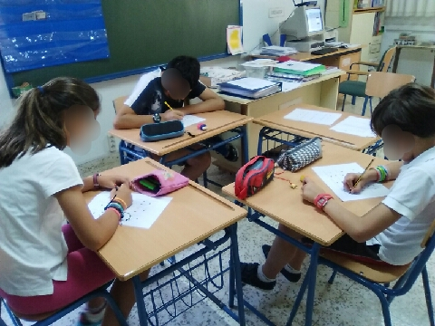

- Estructura " Con ojos nuevos". Alumnos DE 5º Y6º se han visto enfrentados a representar diferentes situaciones cotidianas pero desde un punto de vista diferente: cómico, trágico, emotivo, polémico, curioso, entusiasta, asustado o escandaloso. En esta tarea los alumnos más tímidos encuentran más dificultades para expresarse y los más extrovertidos se han empleado más. Siendo así la actividad preferida por los últimos y la menos por los primeros.

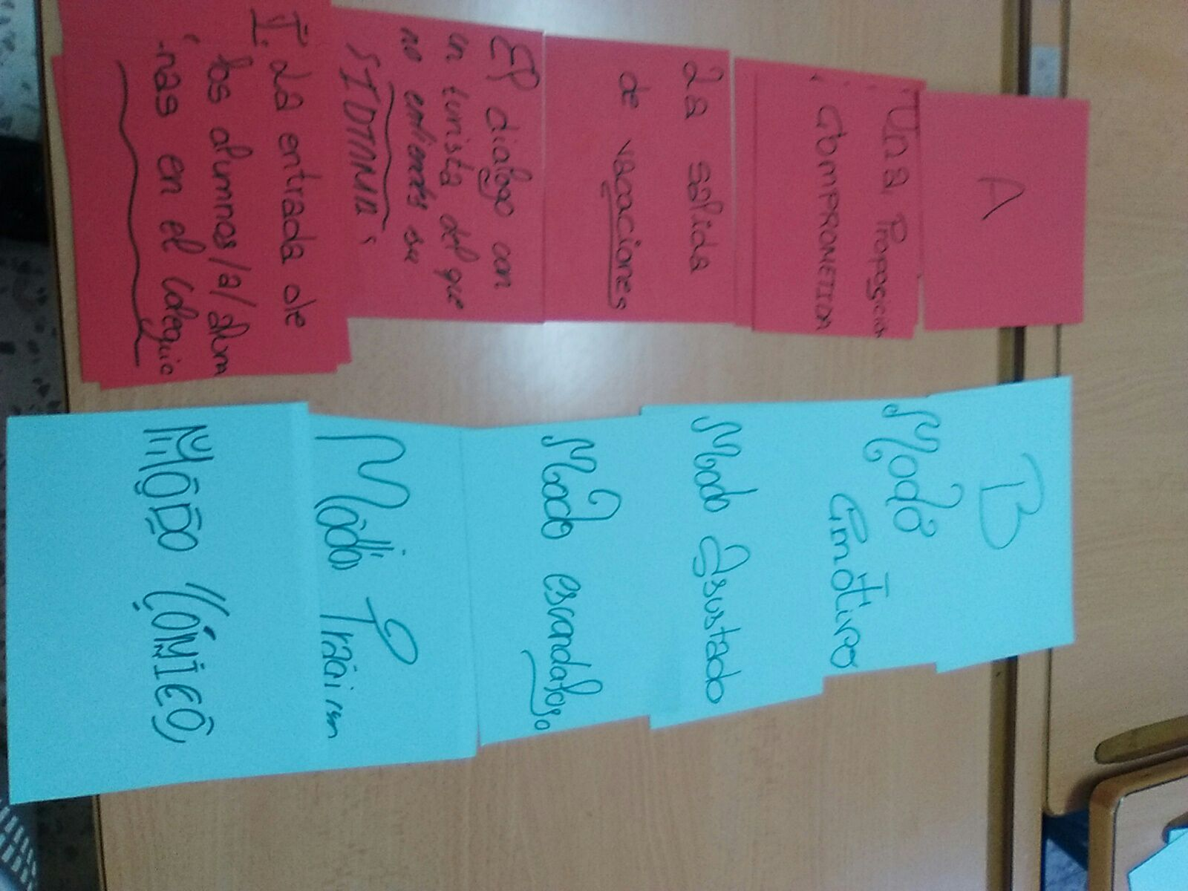
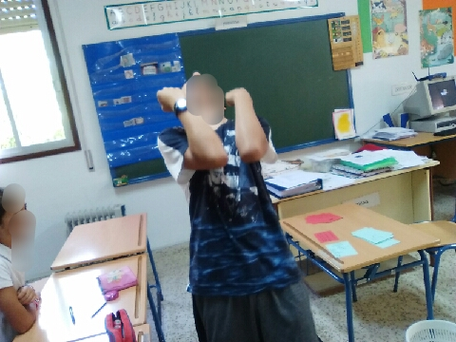

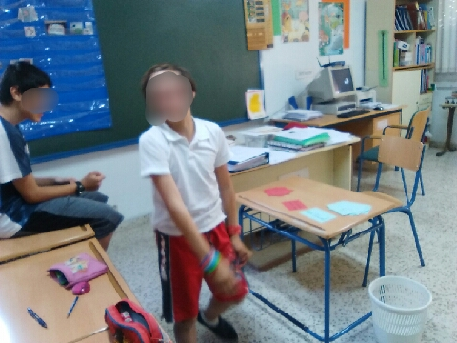

- Estructura "Plantilla Rota": Alumnos de 3º de primaria debían componer un cuento sencillo representado con fichas de palabras y pictogramas, La colaboración era importante y se repartieron los trabajos mientras uno leía la frase, otros dos la buscaban y el cuarto miembro del grupo la colocaba en su sitio. La mayor parte de los miembros han colaborado adecuadamente, aunque a alguno le ha costado más la participación y el propio grupo lo ha empujado a participar. Ha sido una labor educativa muy interesante, los alumnos se han mostrado encantados y les ha gustado bastante esta forma de trabajo.
,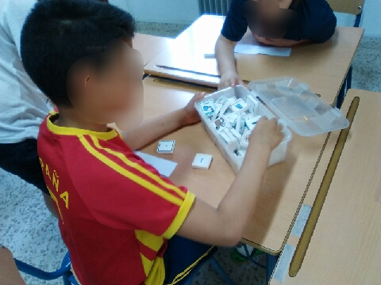
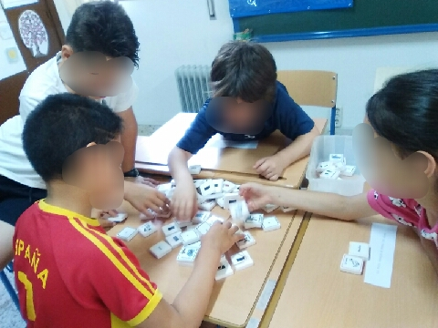
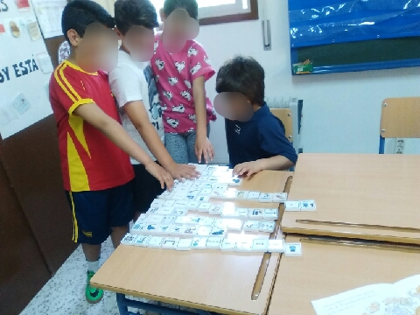

Temporalización:
Comenzamos la práctica en el tercer trimestre, dedicando cuatro sesiones de 45 minutos, una vez a la semana.

Materiales Necesarios.

Estructuras simples de aprendizaje cooperativo: nº 1
Fuente: Spencer Kagan.
Traducido y adaptado por María J. Tallón. Profesora del CEIP Puente Sardas. Sabiñánigo (Huesca).

Evaluación:
En la evaluación se debe contemplar tanto la evaluación de la propia práctica, según los materiales elaborados por los propios alumnos ,como la de los resultados de dicha práctica en la mejora de la comunicación en los alumnos.
Para la evaluación de la mejora de la comunicación entre los alumnos se valorará el resultado final de la práctica y una reflexión en la que ellos mismos exponen sus propias conclusiones, que les ha resultado más difícil, o más fácil, como se han sentido durante la práctica
La evaluación de la propia práctica, como metodología usada, se realiza a través de la observación de las actitudes del alumnado, de la propia capacidad de la práctica de activar la reflexión, el debate y el respeto por las opiniones.

Aspectos que habría que considerar.
Nos enfrentamos en un principio a una doble problemática:
- Por un lado adquirir las técnicas necesarias para la aplicación del aprendizaje cooperativo para nuestros alumnos. Conociendo y aplicando Dinámicas grupales y trabajando desde estructuras simples.
- Por el otro conseguir la motivación y los resultados que buscamos para que nuestros alumnos aprendan a trabajar mediante aprendizaje cooperativo y desarrollen sus competencias .Y todo ello desde la inclusión de todo el alumnado y la atención a la diversidad.
Para la realización de esta práctica ha sido necesario, realizar en un primer momento, (unas ocho sesiones) la realización de sesiones de dinámica de grupo, de cohesión, de trabajo de concienciación de equipo, establecer la necesidad de crear y respetar una normas de trabajo en equipo detectar las necesidades personales, en definitiva establecer unas relaciones interpersonales adecuadas.

